Athenen - Akropolis
- Akro betekent ‘hoog’ en ‘polis’ betekent ‘stad’, de Akropolis is dus een hoge stad en dat klopt want vanuit vrijwel heel Athene is deze afgeplatte berg te zien.
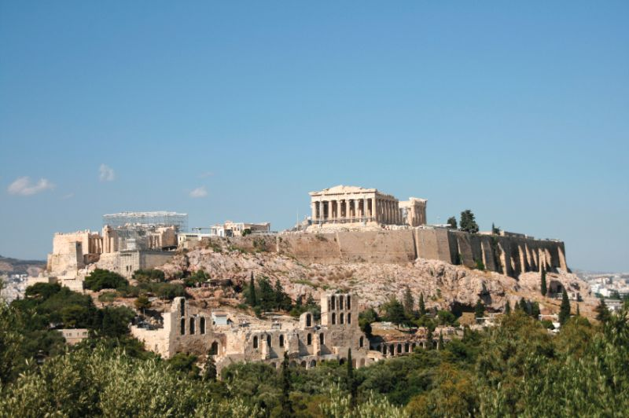
- Op de top staat trots het Parthenon, gewijd aan de godin Athene (Parthenon komt van Athena Parthenos, de Maagd Athene).
- Deze tempel werd tussen 447 en 438 v. Chr. gebouwd in opdracht van Pericles, nadat een eerder exemplaar door de Perzen was verwoest.
- Sommigen beschouwen Pericles als de meesterarchitect van zijn tijd, anderen vinden hem een megalomaan die over de rug van het volk geschiedenis wilde schrijven.
- Hoe dan ook, het Parthenon met zijn Dorische zuilen is bijzonder indrukwekkend. Die zuilen staan overigens niet loodrecht, ze staan een heel klein beetje uit het lood naar het midden van de tempel.
- Het Parthenon was iedere vier jaar het toneel van een plechtige processie om de wonderbaarlijke geboorte van Pallas Athene te vieren (ze ontsproot uit het hoofd van haar vader, de oppergod Zeus).
- Bij de Akropolis stond een schitterende marmeren sculpturen die deze processie uitbeeldden. Slechts enkele van die beelden zijn te zien in het Nieuwe Akropolismuseum.
- De mooiste exemplaren werden begin 19e eeuw geroofd door de Britse ambassadeur Lord Elgin en staan tentoongesteld in het British Museum in Londen. Dat museum weigert de beelden terug te geven en dat heeft de verhoudingen tussen Griekenland en Groot-Brittannië geen goed gedaan.
- In het Nieuwe Akropolismuseum is wel ruimte gereserveerd voor de beelden, maar voorlopig zal die ruimte leeg blijven.
- De Ionische tempel Erechtheion was voor de Grieken overigens een heiliger oord dan het Parthenon.
- Waar het Erechtheion staat streden Poseidon en Athene om de macht over de stad.
- De zeegod wierp zijn drietand en veroorzaakte daarmee een stroom van water; Athene creëerde de olijfboom. De rechters oordeelden dat zij had gewonnen en dat de stad daarom Athene moest heten.
- Er zijn nog vele andere bouwwerken te zien op de Akropolis, onder meer de kleine Nike Tempel, de westelijke poort Propylaea en aan de oostkant de Tempel van Rome en Augustus.
- Tijdens restauratiewerkzaamheden is veel origineel beeldhouwwerk van de Akropolis vervangen door kopieën. Dit werd gedaan om te voorkomen dat ze nog verder zouden worden aangetast door luchtvervuiling en de grote aantallen bezoekers. De originelen zijn te zien in het Nieuwe Akropolismuseum.
Akropolis
Adres: Dionyssiou Areopagitou
Openingstijden: 08.00-19.30 (november t/m maart tot 17.00)
Toegangsprijs: € 12,00

